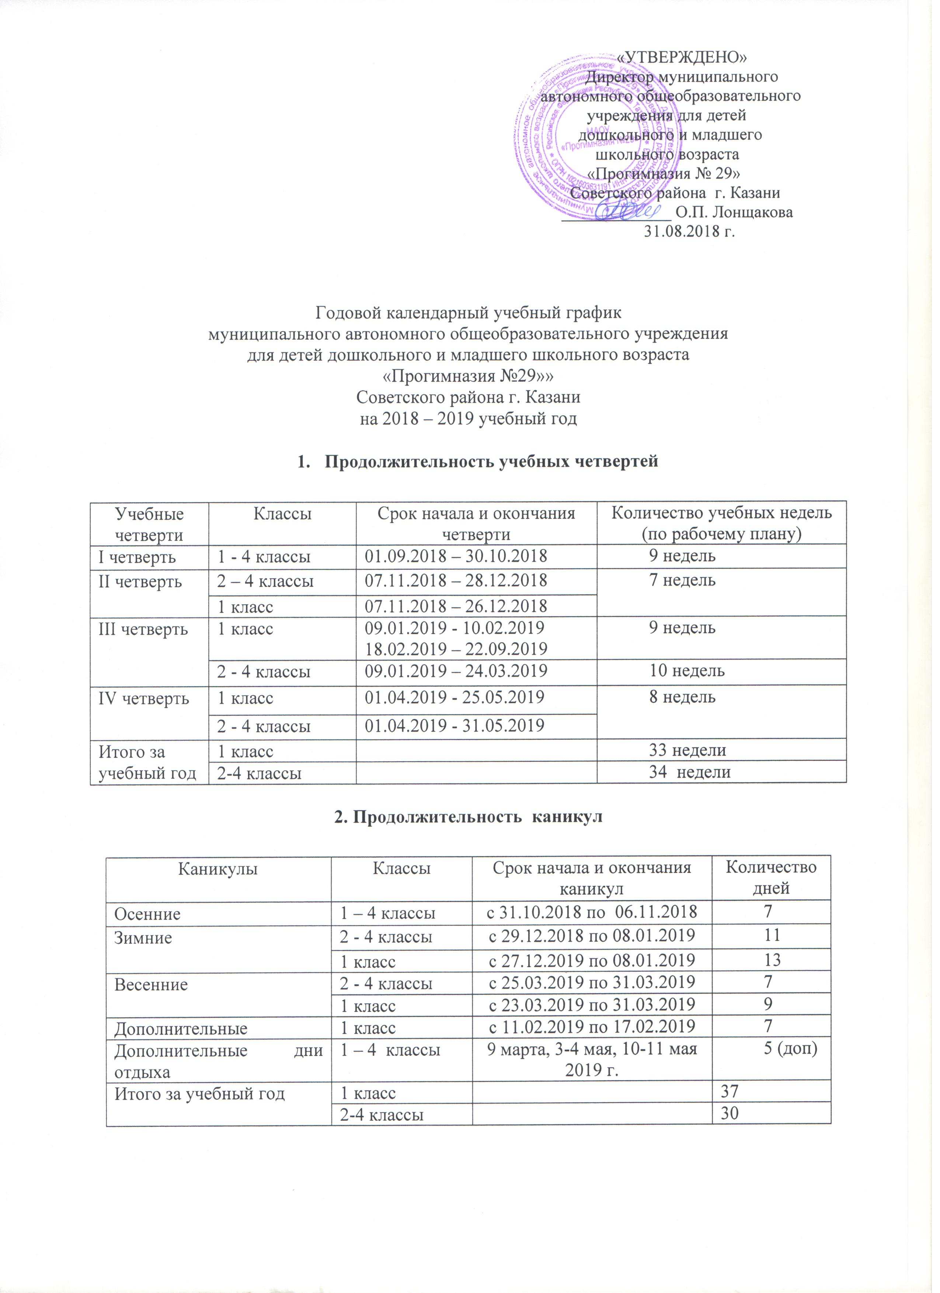

3.Проведение промежуточной аттестации в переводных классах

Промежуточная аттестация в переводных 1-4 классах согласно приложению к учебному плану проводится без прекращения образовательного процесса.

4.Регламентирование образовательного процесса на неделю

Продолжительность учебной недели:
- по 5-дневной учебной неделе занимаются – 1 классы;
- по 6-дневной учебной неделе занимаются – 2-4 классы.

Внеурочная деятельность.

Направление  Классы | спортивно-оздоровительное | духовно-нравственное | социаль  ное | общеин  теллектуальное | общеку  льтурное | Итого:
1 | 2 | 2 | 2 | 2 | 2 | 10
2 | 2 | 2 | 2 | 2 | 2 | 10
3 | 2 | 2 | 2 | 2 | 2 | 10
4 | 2 | 2 | 2 | 2 | 2 | 10

5.Режим работы прогимназии

8.00 – ПРИЁМ ДЕТЕЙ
8.15 – 8.20 – ЗАРЯДКА
1 класс (1 полугодие) | 1 класс (2 полугодие)
08.20 – 08.55 – 1 УРОК  завтрак  09.20 – 09.55 – 2 УРОК  10.25 – 11.00 – 3 УРОК  11.20 – 11.55 – 4 УРОК  12.25– 13.00– 5 УРОК | 08.20 – 09.00 – 1 УРОК  завтрак  09.20 – 10.00 – 2 УРОК  10.25– 11.05 – 3 УРОК  11.20 – 12.00 – 4 УРОК  12.20 – 13.00 – 5 УРОК

2 – 4 классы
8.20 – 9.05 – 1 УРОК
9.20 – 10.05 – 2 УРОК
завтрак
10.25 – 11.10 – 3 УРОК
11.20 – 12.05– 4 УРОК
12.15 – 13.00 – 5 УРОК
Обед для 1-4 классов в зависимости от расписания
в период с 12.00 до 13.30 часов.

Режим работы ГПД: обед, прогулки на свежем воздухе обучающихся 1 – 4-х классов в зависимости от расписания уроков и дополнительных занятий.
с 13.30 – 16.00 – кружки, воспитательские часы, внеурочная деятельность, прогулки на свежем воздухе
в 16.00 – ужин
с 16.00 до 17.30 – самоподготовка
с 17.30 до 18.00 - трудовая деятельность, внеурочная деятельность
18.00 – уход домой.

Количество классов с воспитанием на татарском языке – 2 (1 класс).
Со 2 класса изучается иностранный язык - английский.
Количество групп продлённого дня – 5.

